EMEF PROFª MARIA CÉLIA CABRAL AMARAL

Professor (a): GIOVANA, JUSSARA, FRANCIELE E WESLEY.
Ano/turma: 3º ANO
Período: 20/09/2021 a 01/10/2021 Espero que estejam todos bem!
Seguem atividades dessa quinzena, fique atento as atividades propostas a cada dia e não se esqueça de organizar suas atividades no livro e material impresso!
A cada dia terá uma leitura para você! Abraços, professor (as) dos 3º anos!
 | Dia da semana | Rotina diária: descrição das atividades
 | Segunda-feira  Data: 20/09 | Leitura Diária: Uma girafa e tanto.  Link: https://youtu.be/p34nMjs6YxM  Língua Portuguesa:– Hoje vamos estudar palavras com CH, LH, e Nh e os sons do X. Observe as imagens e leia as páginas 196, 197 e 198 do livro Ápis de Língua Portuguesa e realize as atividades dessas páginas.  Exercitar-se faz bem a saúde! No Portal há atividade de Educação Física preparada pelo professor. Acesse o Portal!
 | Terça-feira  Data: 21/09 | Leitura Diária: Sapo bocarrão.  Link: https://youtu.be/g2rEtXg4ATI  Língua Portuguesa: – Hoje vamos continuar com atividades do estudo da escrita. Leia o poema da página 212 e realize as atividades das páginas 212 e 213.  Vamos aprender uma nova língua? Hoje é dia da aula de Inglês. Acesse o Portal..
 | Quarta-feira  Data: 22/09 | Leitura Diária: Pedro vira porco-espinho.  Link: https://youtu.be/zx55EaIBGvA  Matemática: Livro Curriculo em ação – EMAI páginas 11 e 12. Complete o quadro numérico das páginas 11 e 12.

 | Quinta-feira  Data: 23/09 | Leitura Diária: A galinha e o fim do mundo.  Link: https://youtu.be/JVFyzrsC4jo  História: Unidade 3 (Pecuária e ocupação do interior)- vamos estudar sobre o surgimento das fazendas do Brasil. Leia o texto da página 80 e responda as questões da página 81.
 | Sexta-feira  Data: 24/09 | Leitura Diária: Bicho folha.  Link: https://youtu.be/GHZQYQ6kwDk  Geografia: Unidade 2 – Agora vamos recordar o que você aprendeu nesta unidade, realize as atividades das páginas 54, 55, 56 com muita atenão.  Hoje é dia de aula de Arte!!! Acesse o Portal e exercite sua criatividade.
 | Segunda-feira  Data: 27/09 | Leitura Diária: A menina que esquecia de levar a fala para a escola.  Link: https://youtu.be/ZpmoaH53Oa8  Língua Portuguesa: Hoje vamos estudar palavras com ANS – ENS- INS- ONS- UNS. Leia as palavras da página 181 do livro Ápis de Língua Portuguesa e realize as atividades dessa página.  Exercitar-se faz bem a saúde! No Portal há atividade de Educação Física preparada pelo professor. Acesse o Portal!
 | Terça-feira  Data: 28/09 | Leitura Diária: Vaca branca, mancha preta.  Link: https://youtu.be/fG5fmAHX-pw  Matemática: Livro Curriculo em ação – EMAI página 13. Observe a tabela, complete a coluna e depois responda as questões desta página.  Vamos aprender uma nova língua? Hoje é dia da aula de Inglês. Acesse o Portal.
 | Quarta-feira  Data: 29/09 | Leitura Diária: Meu sapo vai pra Marte.  Link: https://youtu.be/XxkRB8SgHQ4

Língua Portuguesa: Atividade Diagnóstica Bimestral. ANEXO 1.

Quinta-feira  Data: 30/09 | Leitura Diária: Tem monstros na escola.  Link: https://youtu.be/aRIDhXGK27w  Matemática: Atividade Diagnóstica Bimestral ANEXO 2 e 3.
Sexta-feira  Data: 01/10 | Leitura Diária: O patinho feio.  Link: https://youtu.be/aebk_g4p-WA  História- Geografia e Ciências: Avaliação diagnóstica bimestral. ANEXO 4, 5 e 6.  Hoje é dia de aula de Arte!!! Acesse o Portal e exercite sua criatividade.

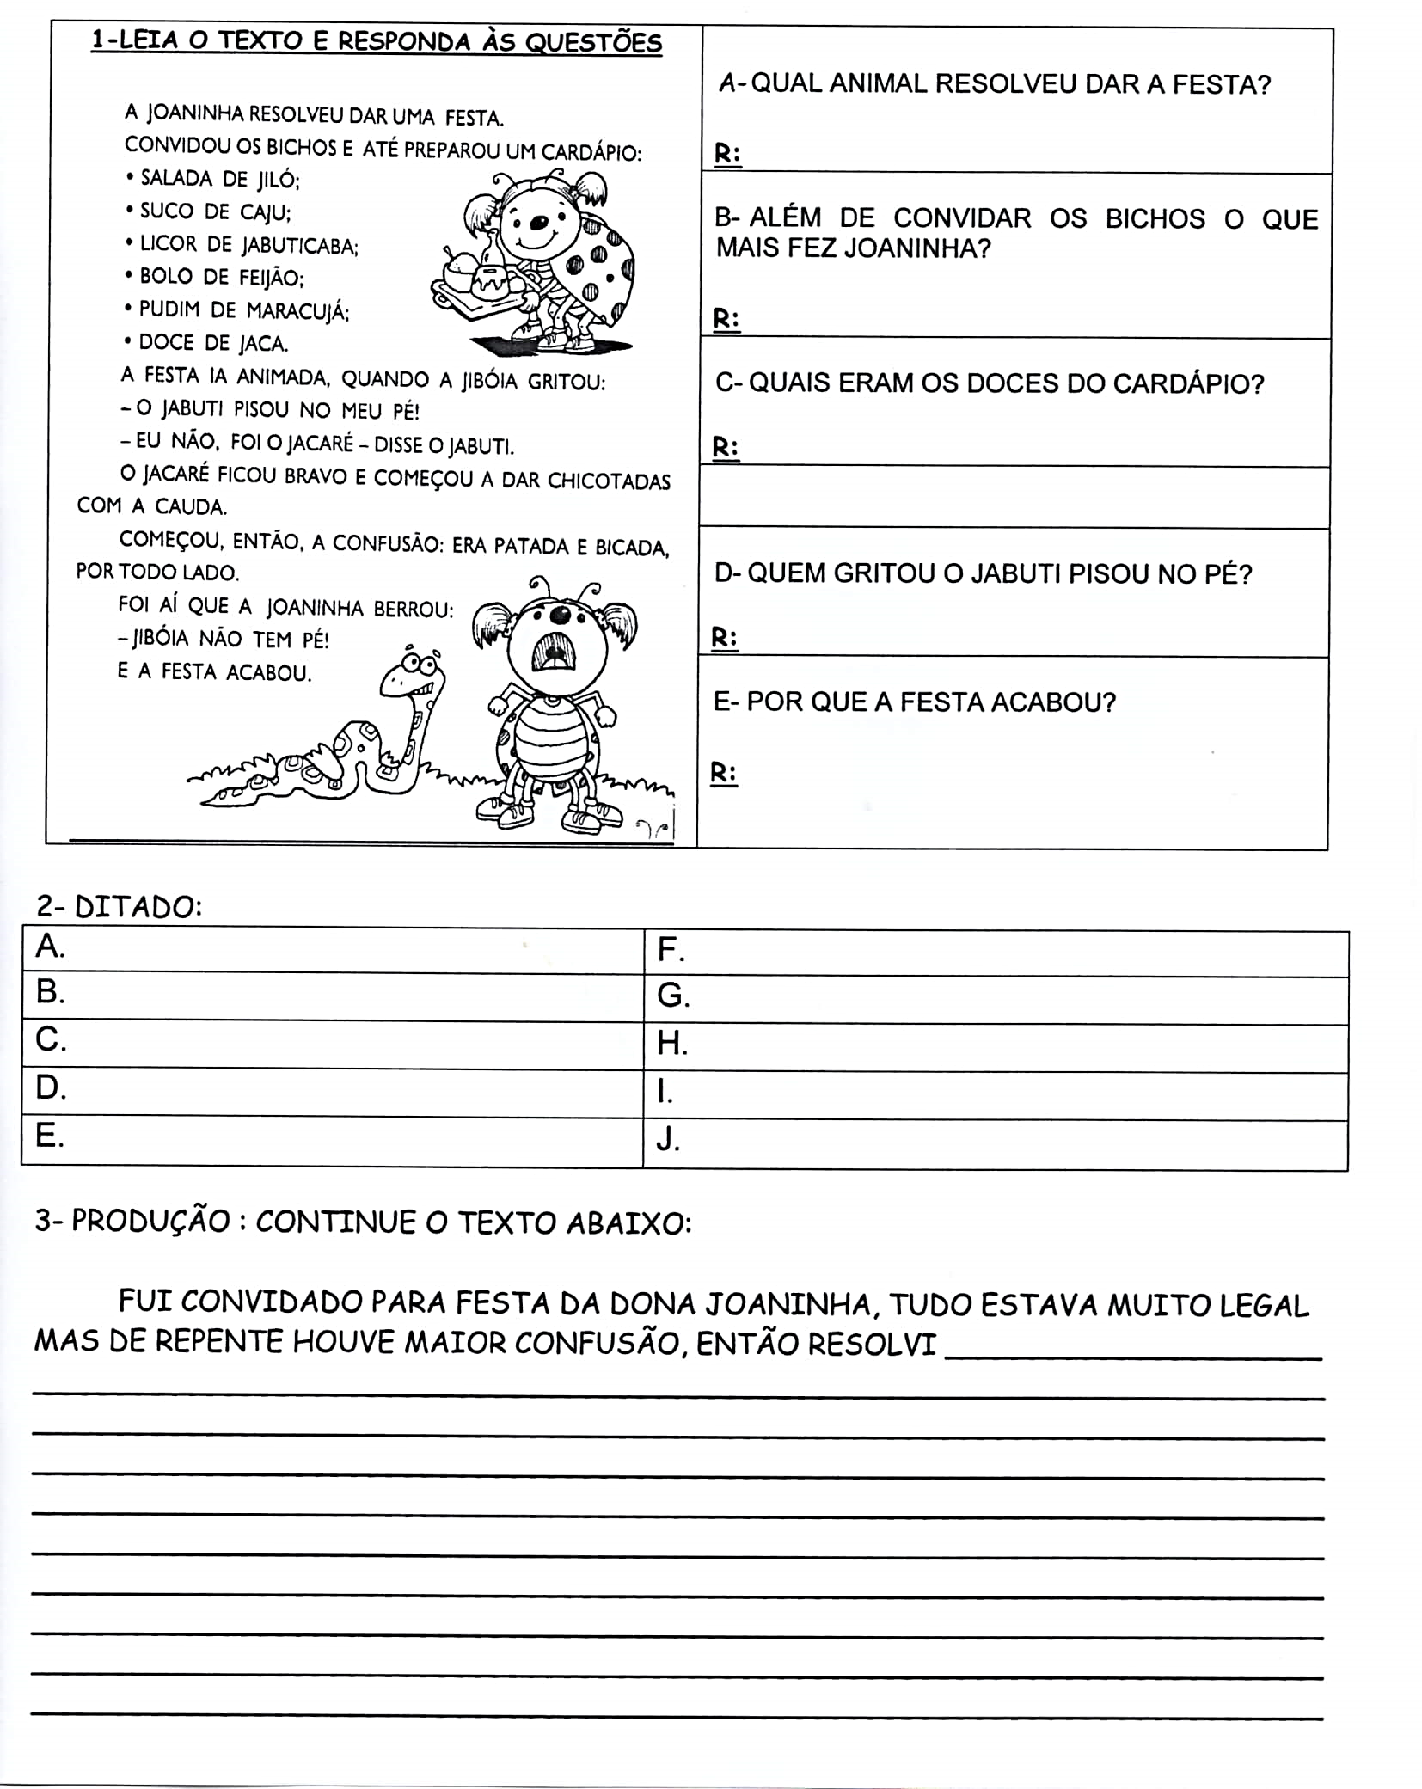

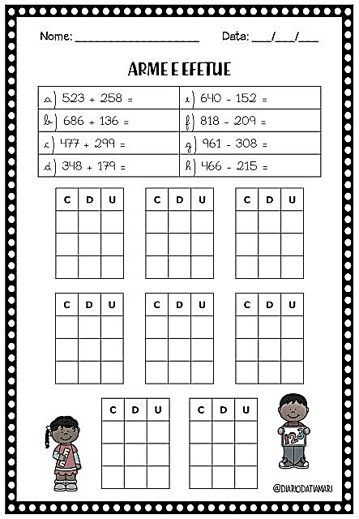

SITUAÇÕES- PROBLEMA
1- Em uma cesta contém 45 cajus, tirando 17. Quantos cajus sobram na cesta?

2- Na cozinha da tia Maria há 45 colheres e 57 garfos. Quantos talheres há nessa cozinha?

3 – Na casa da vovó Antonia há um pote com 89 balas de leite e 78 de chocolate.
Quantas balas tem na casa da vovó?

4 - Vovô Alcides comprou 35 pães de queijo, 45 coxinhas de frango e 39 pastéis de carne para
o aniversário do seu neto. Quantos salgados vovô comprou?

5 – Cristiano quer comprar um carrinho que custa 50 reais. Mas ele só tem 35 reais.
Quanto falta para ele comprar o carrinho?

